**AA对账工具使用说明**

# 一：系统环境

目前建议使用Windows10、Windows11或Windows Server 2019系统，其它系统可以存在不兼容问题。

# 二：软件下载

软件位置AA系统内，报表查询-数据备份 的右侧 对账工具 直接点击下载。

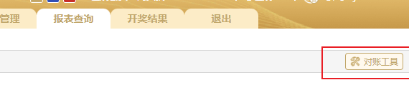

# 三：软件安装

**3.1** 下载得到安装包，如图 

**3.2** 右键以管理员身份运行，如图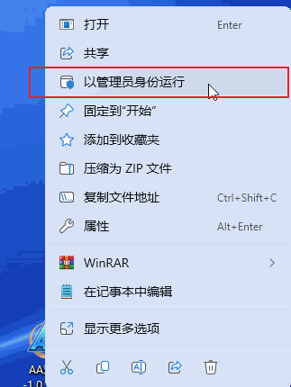，然后一直【下一步】【确认】，部分操作系统中间可能会需要安装相应插件，如图下图：

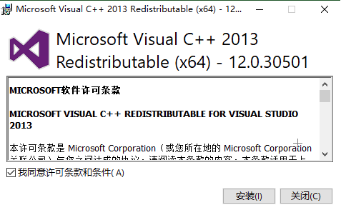

直接勾选【我同意许可条款和条件】安装就可以。如果之前安装过则安装会变成修复，也是直接点修复就可以。

**3.3** 安装完成，在桌面上会出现一个应用图标，如图 ，直接右键以管理员身份运行，如3.2图中显示以管理员身份运行。

# 四：常见错误

**4.1** 安装时弹出 如图提示框 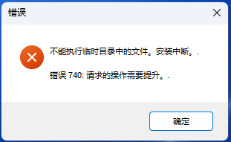，说明没有右键以管理员身份运行。

**4.2** 部分系统打开会弹出保护电脑提示，如下图

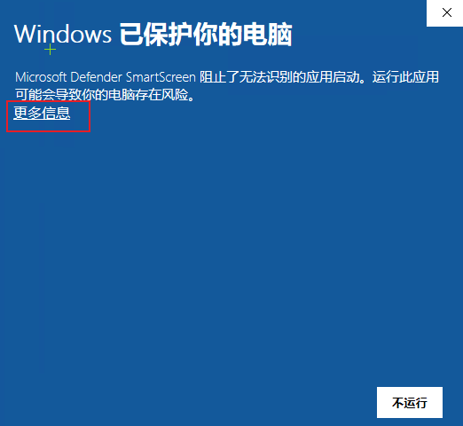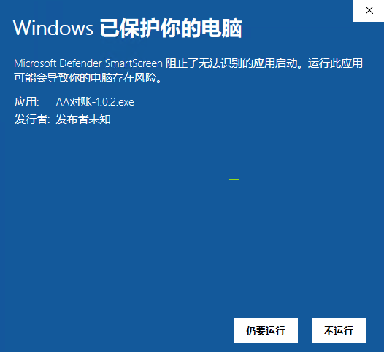

点击【仍要运行】。